奥迪一汽新能源三款纯电车型亮相第23届长春汽博会

• 第23届长春国际汽车博览会启幕
• 奥迪一汽新能源三款PPE豪华纯电平台车型主场亮相，展现奥迪纯电板块智能化换新的最新成果
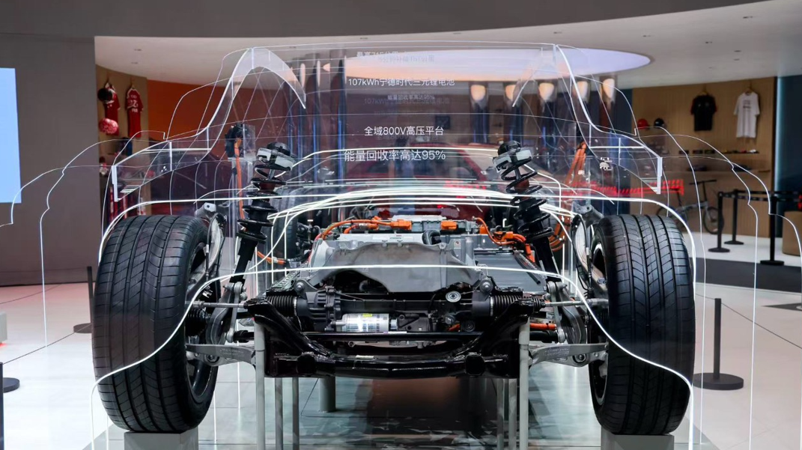
2026年7月11日，第23届长春国际汽车博览会在长春东北亚国际博览中心启幕。
奥迪一汽新能源三款PPE豪华纯电平台车型--奥迪A6L e-tron、奥迪Q6L e-tron、迪Q6L Sportback e-tron主场亮相，集中展现奥迪纯电板块智能化焕新的最新成果。

根植长春沃土于精工智造中见豪华底蕴

作为奥迪在华首家专注纯电车型生产的合资公司，奥迪一汽新能源扎根长春，生产基地占地约154万平方米，在数字化、效率、可持续方面树立标杆。看得见的展车背后，是那些“看不见的精密制造"--本届汽博会上的三款展车，均为“长春智造”的主场之作。

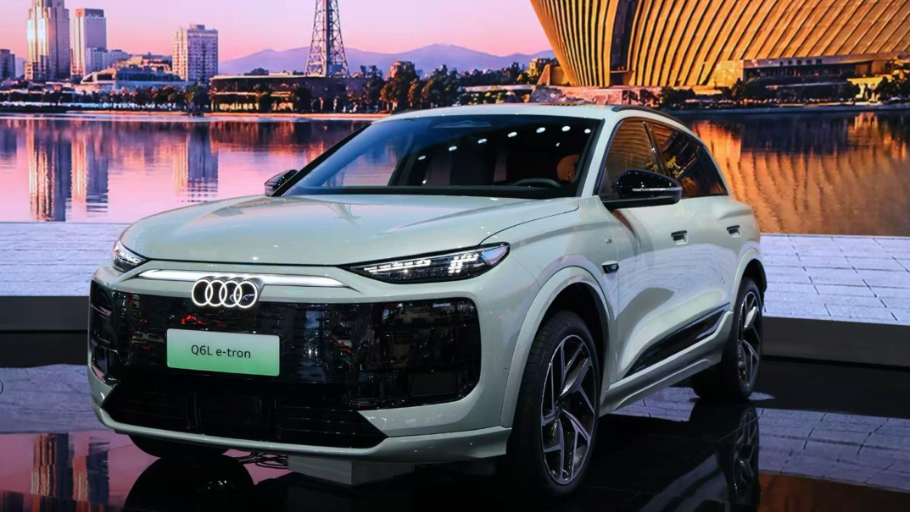
智电双旗舰联袂登场树立豪华电动标杆

在纯电领域，奥迪A6L e-tron作为PPE豪华纯电平台首款旗舰轿车，承袭百年德系机械魅力，融合中国前沿智能科技，搭载深度定制的华为乾崑智驾技术，并以风塑美学实现视觉张力与能效表现的高度统一，为C级豪华纯电市场树立全新价值标杆。
奥迪Q6Le-tron家族作为豪华智电驾享SUV，承载对中国家庭出行需求的深度洞察，依托前后五连杆悬架与quattro电动四驱系统，带来全路况稳健操控质感，以版本更新、性能进阶、智能焕新三大核心升级，定义豪华智电SUV价值标准。
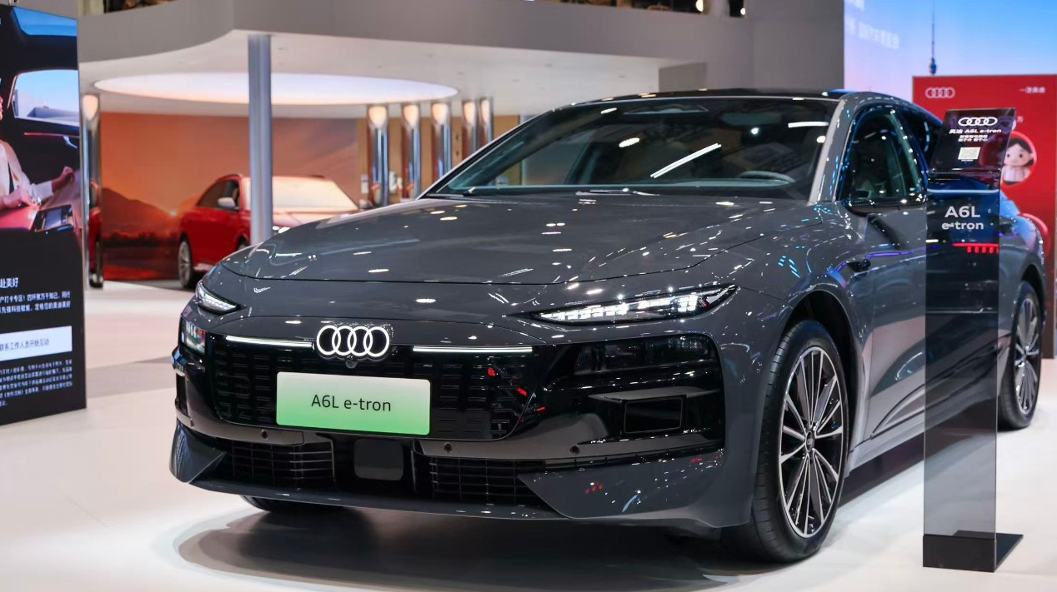
以长春为原点驶向豪华智能出行新篇章

未来，奥迪一汽新能源将持续践行“在中国，为中国”战略，深化电动化布局、加强与中国科技伙伴合作，为中国用户带来豪华与智能兼备的纯电出行新体验。
–完–

媒体垂询，敬请联系：

奥迪一汽新能源汽车有限公司
杨盛楠 先生
邮箱： shengnan.yang@audi-faw-nev.com.cn

关于奥迪一汽新能源汽车有限公司：

奥迪一汽新能源汽车有限公司总部位于吉林省长春市，正在打造奥迪在中国首个专门用于生产纯电车型的生产基地，在数智化、效率和可持续方面树立标杆。公司将基于PPE (Premium Platform Electric) 豪华纯电动平台生产奥迪Q6L e-tron 、Q6L Sportback e-tron 和A6L e-tron车型，将为奥迪品牌在中国的电动化战略发展做出重要贡献。

